PROJETO DE LEI Nº 63/2016
Súmula: Autoriza o poder executivo a manter profissionais das áreas de psicologia, fonoaudiologia ou psicopedagogia nas unidades de ensino da rede pública municipal de educação e dá outras providências.
Autor: Vereador Adriano Camargo Antônio (Gordo Cardoso) – PSDB

A Câmara Municipal de Itapevi, no uso de suas atribuições legais, aprova:

Art. 1º Fica criada uma função de Mediador Socioeducativo nas unidades de ensino da rede pública municipal de educação.
Parágrafo único. A função de Mediador Socioeducativo será provida gradativamente através de planejamento estratégico, após a definição das unidades educacionais prioritárias.
Art. 2º A função de Mediador Socioeducativo será desempenhada por integrante do Quadro do Magistério Municipal, com formação em psicologia psicopedagogia ou fonoaudiologia.
Parágrafo único. A remuneração da atividade excedente de que trata o caput observará aquela aplicável ao trabalho extraordinário, limitada a 25 (vinte e cinco) horas-aula semanais.
Art. 3º A escolha do Mediador Socioeducativo será feita anualmente pelo Conselho de Escola, entre os interessados em desempenhar a função.
Parágrafo único. O Conselho de Escola poderá reconduzir o mesmo Mediador Socioeducativo para o período subsequente, mediante avaliação do comprometimento e desempenho na função.
Art. 4º O Mediador Socioeducativo deverá desenvolver prioritariamente, com apoio da Direção e do Conselho de Escola da unidade educacional, as seguintes atividades:
I – ações que promovam a cidadania e os valores éticos e culturais;
II – projetos que incentivem a integração social do adolescente e a convivência harmoniosa entre os diferentes, sem discriminação de cor, raça, credo, classe social, sexo ou opinião;
III – incentivo e acompanhamento da participação da família como parceria da escola na educação dos filhos, procurando conhecer a realidade das famílias e ajudando a encontrar a melhor solução para os problemas educacionais;
IV – auxílio na organização da Associação de Pais e Mestres, Grêmios Estudantis e outras entidades auxiliares da escola;
V – instituição de espaços de convivência na unidade educacional, preferencialmente fora da sala de aula, como os jardins, o pátio, a sala de leitura e outros, desde que sejam espaços agradáveis e não comprometam a segurança dos alunos, com a finalidade de discussão de problemas do cotidiano dos alunos, como a violência urbana, a gravidez na adolescência e outros;
VI – discussão semanal com os alunos por sala de aula sobre os problemas específicos da respectiva turma, após análise e discussão prévia com a coordenação pedagógica da unidade educacional;
VII – identificar atos e adotar medidas de conscientização, prevenção e combate a toda forma de “bullying” escolar, conforme determina a Lei 1997 de 11 de janeiro de 2010, sempre em consonância com a coordenação pedagógica da unidade educacional;
VIII – organização e acompanhamento de passeios e ações educativas e culturais fora do ambiente escolar;
IX – promoção e articulação junto à comunidade escolar de ações educativas que visem à promoção da saúde.
X – Identificar e adotar medidas para viabilizar a plena comunicação dos estudantes, sobretudo em seu caráter oral.
Parágrafo único – A Secretaria Municipal de Educação fornecerá subsídios e orientação ao trabalho do Mediador Socioeducativo.
Art. 5º As entidades públicas e privadas poderão contribuir com subsídios e recursos humanos e materiais para a execução acompanhamento e avaliação das ações do Mediador Socioeducativo, através da celebração de acordos, convênios e parcerias.
Art. 6º O Poder Executivo regulamentará esta lei no prazo de 90 (sessenta) dias, contados da data de sua publicação.
Art. 7º As despesas com a execução da presente lei correrão por conta das dotações orçamentárias próprias, suplementadas se necessário.
Art. 8º Esta lei entra em vigor na data da sua publicação, revogadas as disposições com contrário.

Sala das Sessões, Bemvindo Moreira Nery, 16 de setembro de 2016.
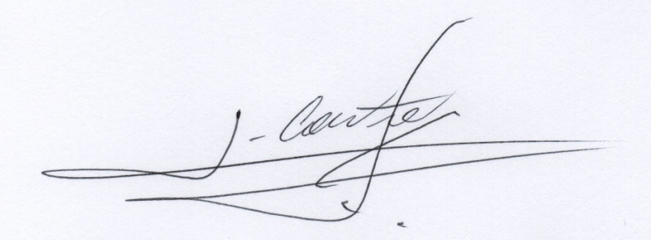

___________________________
Vereador
Adriano Camargo Antonio
(Gordo Cardoso) – PSDB
gordocardoso@hotmail.com

JUSTIFICATIVA
Senhor Presidente
Senhoras Vereadoras
Senhores Vereadores
O presente projeto dispõe sobre a criação de vagas para profissionais especializados em fonoaudiologia, psicologia ou psicopedagogia nas unidades de ensino da rede pública municipal. O intuito não pode ser outro senão a valorização do processo de ensino e aprendizagem e o fortalecimento das relações entre educadores, educandos e comunidade.
Os profissionais específicos cumprirão papel decisivo contra a prática do bullying, fornecendo suporte psicológico às vítimas e trabalhando para que estas práticas não se repitam. Daí a importância dos psicólogos e fonoaudiólogos.
É importante destacar que iniciativas semelhantes foram adotadas em algumas das principais metrópoles do país. Na cidade do Rio de Janeiro, a medida foi aprovada já em 2001. Em São Paulo, a iniciativa data de 2011. Itapevi não pode se furtar deste compromisso com as dezenas de milhares de crianças e adolescentes do município.
Portanto, salientamos ser de fundamental importância o exposto acima e, certamente, contamos com a compreensão dos Nobres Vereadores para aprovação do presente projeto de lei, a ser sancionado e regulamentado pelo Poder Executivo Municipal.
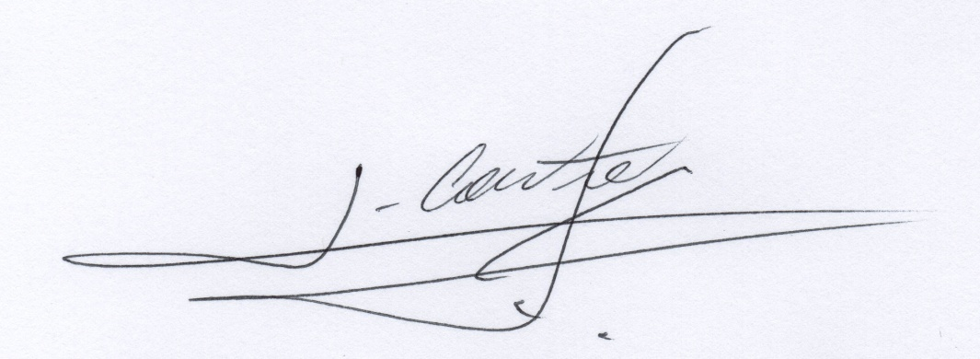
Sala das Sessões, Bemvindo Moreira Nery, 16 de setembro de 2016.

___________________________
Vereador
Adriano Camargo Antonio
(Gordo Cardoso) – PSDB
gordocardoso@hotmail.com

